阿那亚*北戴河度假双高五日游 DJ 小包团行程单
产品编号 | GN1718262893pF | 出发地 | 南京市 | 目的地 | 秦皇岛北戴河
行程天数 | 5 | 去程交通 | 无 | 返程交通 | 无
参考航班 | 无
产品亮点 | 行程亮点：
产品介绍 | 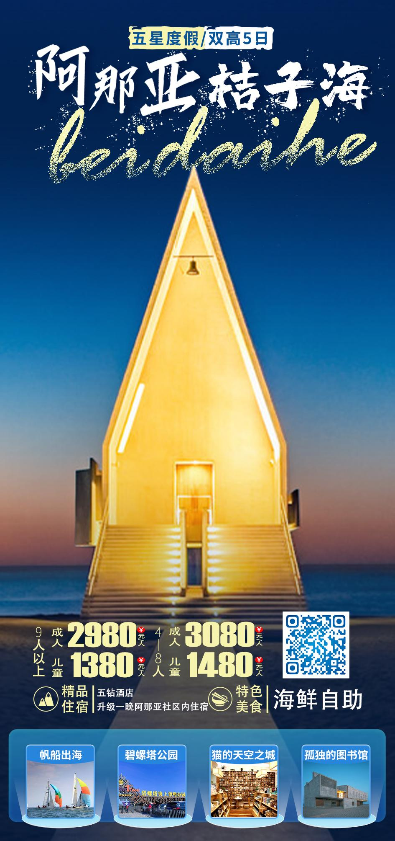
行程安排
D1
行程详情 | 家园—秦皇岛或北戴河火车站—秦皇小巷  家园乘高铁赴秦皇岛北戴河火车站，
用餐 | 早餐：X 午餐：X 晚餐：X
住宿 | 近海酒店
D2
行程详情 | 鸽子窝——帆船出海——网红碧螺塔  早餐：自行品味美味的酒店自助早餐，舒适的用餐环境，带来一天的好心情。
用餐 | 早餐：√ 午餐：√ 晚餐：X
住宿 | 近海酒店
D3
行程详情 | 山海关古城——百年老码头——求仙入海处  上午： 前往明长城三大名关之一的山海关，山海关是万里长城东起点的第一座重要关隘，雄居天下，因而得名。“两京锁钥无双地，万里长城第一关”；山海、居庸、嘉峪三关名冠古今，山海关雄踞其首，称之为“天下第一关”。 “闯关东”之所在。参观【山海关古城】，古城集“关文化”、“长城文化”、“军事文化”、“民俗文化”、“历史文化”为一体；逛【明清古城一条街】，吃当地特色小吃，花生打糕、四条包子、勃椤叶饼等；经由迎恩门沿皇帝御道途径边城第一驿站【承恩驿】聆听乾隆爷在山海关留下的传奇故事，了解明清驿站文化；走万岁爷出关御道看山海关石牌坊，参观爱国反腐教育基地甲申史鉴馆了解明清两代历史沿革，看明清历史与山海关的渊源；途径镇远镖局、钟鼓楼，看雄关屹立，望长城内外，与【天下第一关】合影（不登城楼）；领略距今628年的历史古城风貌，镇关牌坊，遥想当年的铁马兵戈，古今多少事，都付笑谈中。
用餐 | 早餐：√ 午餐：X 晚餐：X
住宿 | 近海酒店
D4
行程详情 | 南戴河慢时光度假—猫的天空之城—阿那亚网红打卡  早餐:7:00早餐。
用餐 | 早餐：√ 午餐：X 晚餐：X
住宿 | 阿那亚社区内
D5
行程详情 | 返回温馨的家  睡到自然醒，带着轻松愉悦的心情，返回温馨的家。
用餐 | 早餐：√ 午餐：X 晚餐：X
住宿 | 无
费用说明
费用包含 | 1、【区间】全程正规旅游车，【一人一正座，座位不分排序、老幼优先】
费用不包含 | 1、住宿：行程中所列酒店为旅游地当地的评定标准住宿，酒店随机排房，不挨着或不在同一楼层请谅解，旅游城市住宿，请游客勿用出发城市当地住宿标准衡量，如有差异，敬请谅解。
其他说明
预订须知 | 1、住宿：行程中所列酒店为旅游地当地的评定标准住宿，酒店随机排房，不挨着或不在同一楼层请谅解，旅游城市住宿，请游客勿用出发城市当地住宿标准衡量，如有差异，敬请谅解。

